Fecha: 09 de julio de 2015
Boletín de prensa Nº 1371

ENTREGAN DOTACIÓN DEPORTIVA A DELEGACIÓN DE PASTO PARA JUEGOS NACIONALES DE SERVIDORES PÚBLICOS

El alcalde Harold Guerrero López en compañía de la Gestora Social del Municipio, Patricia Mazuera del Hierro y el director General de los XVIII Juegos Nacionales de Servidores Públicos, Mauricio Mesías Giraldo entregaron la dotación deportiva y la bandera de Pasto a los funcionarios que representaran al gobierno local en el encuentro deportivo que inicia este domingo 12 de julio y que congrega a dos mil servidores públicos de 23 delegaciones del País.

El Alcalde Harold Guerrero López, manifestó que para la capital de Nariño este evento representa una oportunidad para proyectar la ciudad fortaleciendo aspectos turísticos y económicos. “Se calcula que cerca de $3 mil millones de pesos traerán a las arcas de la ciudad para diferentes sectores como el de comercio, restaurantes, hoteles, empresas turísticas”.

El mandatario local invitó a la ciudadanía acompañar a los diferentes equipos, en especial a quienes representarán a Pasto y entreguen el calor humano que caracteriza a los habitantes del Sur de Colombia para que todos los visitantes puedan llevarse la mejor imagen de la ciudad sorpresa

El director general de los Juegos, Mauricio Mesías Giraldo informó que la Alcaldía Municipal participará en 12 disciplinas con una representación de 80 deportistas que buscarán el título de campeones. "Fueron cinco meses de preparación, donde los funcionarios se comprometieron con los entrenamientos y con lo cual se espera obtener puntos significativos que nos permitan obtener medallas de oro en cada una de las participaciones”.

Claudia Burbano, representante del grupo de baloncesto femenino y quien recibió la bandera de Pasto, aseguró que este es un compromiso con la ciudad y las expectativas es mantener el campeonato que se logró en la última versión de los juegos que se cumplió en Fusagasugá.

CONOZCA EL MINUTO A MINUTO DE LOS JUEGOS NACIONALES EN PLATAFORMA WEB

La Subsecretaría de Sistemas de Información en sinergia con la Oficina de Comunicación Social, ha dispuesto para los XVIII Juegos Nacionales de Servidores Públicos, una plataforma donde los participantes y la ciudadanía en general podrán conocer la programación, escenarios y noticias del minuto a minuto de cada uno de los encuentros deportivos que se extienden hasta el domingo 19 de julio.
Los interesados deben ingresar a la página www.pasto.gov.co, donde se encuentra el logo de los Juegos Nacionales y que redireccionará al portal oficial, así lo informó el Subsecretario de Sistemas de Información Mario Landázuri Santamaría.​

PROGRAMACIÓN OFICIAL FESTIVAL GALERAS ROCK 2015

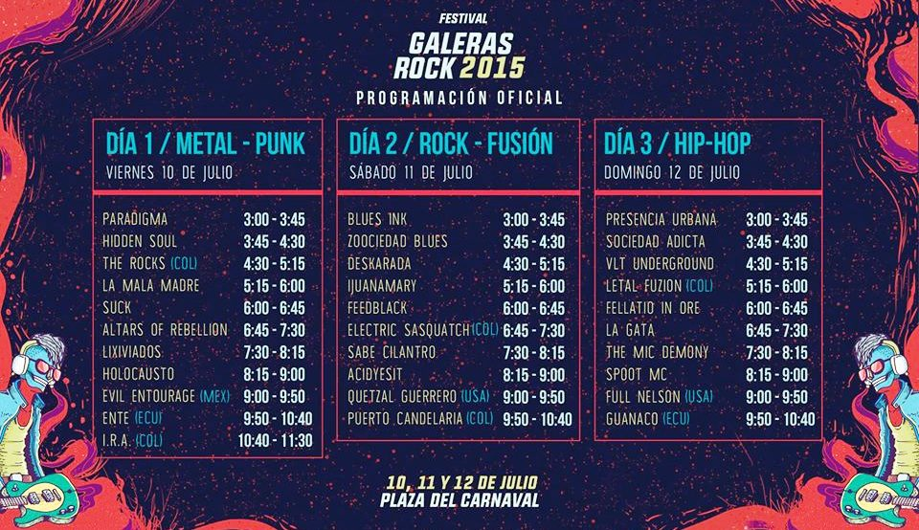

La Alcaldía de Pasto anuncia la programación oficial del Festival Galeras Rock 2015 e invita a los amantes de la buena a música, a disfrutar del espectáculo sonoro más importante del sur occidente del país que se llevará a cabo el viernes 10, sábado 11 y domingo 12 de julio en la Plaza del Carnaval.

El Festival contará con la presencia de agrupaciones locales, nacionales e internacionales de gran trayectoria que ofrecerán su más selecto repertorio. La misma se puede consultar en la página web de www.pasto.gov.co o en Facebook: Festival Galeras Rock 2015.

Contacto: Dirección Administrativa de Juventud, Adriana Franco Moncayo. Teléfono: 3186184096

GALERAS ROCK 2015 RECHAZA CUALQUIER FORMA DE MALTRATO ANIMAL

En relación a los hechos denunciados en las últimas horas a través de las redes sociales, la Dirección Administrativa de Juventud y la organización del Festival Galeras Rock 2015, manifiesta lo siguiente:

1. Rechazamos cualquier forma de maltrato con los animales. Es responsabilidad del Festival sumarse al movimiento que surge a nivel nacional en pro de la defensa de la causa animal.
2. Los hechos denunciados serán investigados y se tomarán correctivos de ser necesario.

3. Invitamos a las organizaciones animalistas de la ciudad a participar en Galeras Rock y difundir su mensaje el cual se comparte plenamente.

Contacto: Dirección Administrativa de Juventud, Adriana Franco Moncayo. Teléfono: 3186184096

VIERNES 17 DE JULIO PARQUE LA AURORA SE CONVERTIRÁ EN BOULEVAR

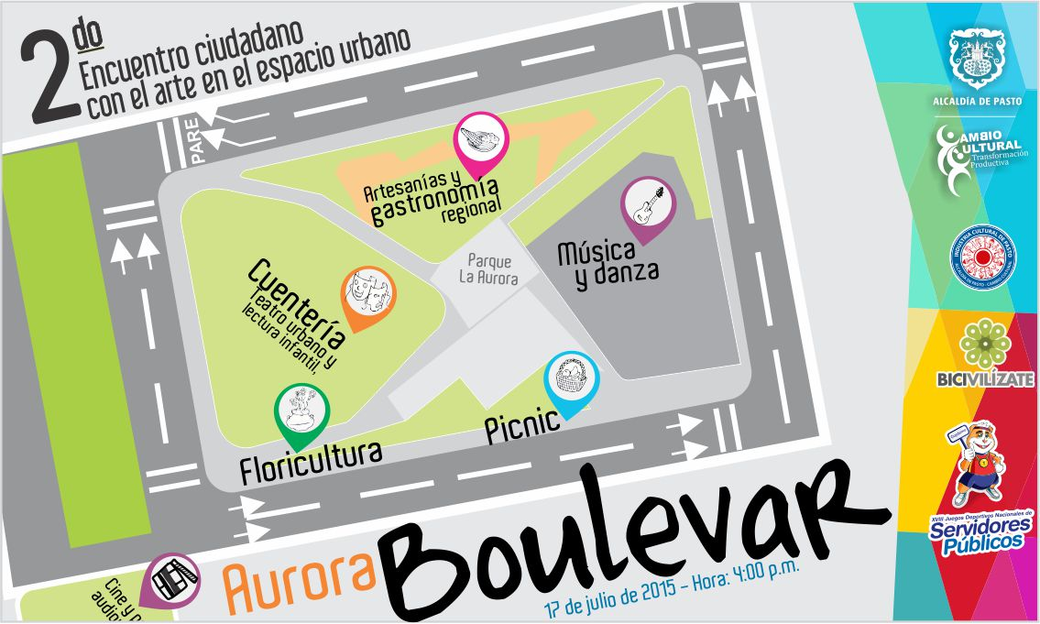

El viernes 17 de julio a partir de las 4:00 de la tarde y hasta las 10:00 de la noche, Pasto contará con la segunda versión ‘Boulevar en el parque’ en la glorieta de La Aurora, a lado del Centro Comercial Unicentro. En la jornada se tendrán diferentes actividades artísticas y culturales como música, danza, cuentería, teatro y malabares, así lo dio a conocer Magda Cadena Jiménez, Subsecretaria de Cultura Ciudadana.

Leonardo Sansón Guerrero, coordinador del programa ‘Cambio Cultural’ y quien lidera la iniciativa en la ciudad, manifestó que este evento será el segundo encuentro ciudadano con el arte y la cultura en un espacio urbano. “Este día proclamamos al peatón como el Rey para que empiece a gobernar más el imaginario colectivo de que la calle debe ser en primer lugar para el ser humano, antes que motocicletas o los carros”.

Contacto: Subsecretaria de Cultura Ciudadana, Magda Cadena Jiménez. Celular: 3137982856

PASTO SE UBICA ENTRE LAS 3 CIUDADES DEL PAÍS EN BRINDAR MAYOR IMPORTANCIA A LOS CICLISTAS

Con el propósito de brindar seguridad y tranquilidad a las personas que hacen uso de la bicicleta como medio de transporte alternativo y práctica deportiva, la Secretaría de Tránsito continúa instalando cicloparquederos en sectores céntricos de Pasto. La ubicación de estos elementos serán llevados hasta los sectores rurales del municipio.

La Subsecretaría de Movilidad Martha Rodríguez Flórez indicó que la inversión supera los $130 millones de pesos e invitó a la comunidad a colaborar para cuidar estos elementos y denunciar a quien los destruya o los hurte. Según la funcionaria, Pasto se ubica entre las 3 ciudades en Colombia que les da importancia a los ciclistas a través de sus programas de movilidad segura.

Contacto: Subsecretaria de Movilidad, Martha Rocio Rodríguez Flórez. Celular: 3005352859

CONCLUYE SALÓN CULTURAL DEL BARRIO CORAZÓN DE JESÚS

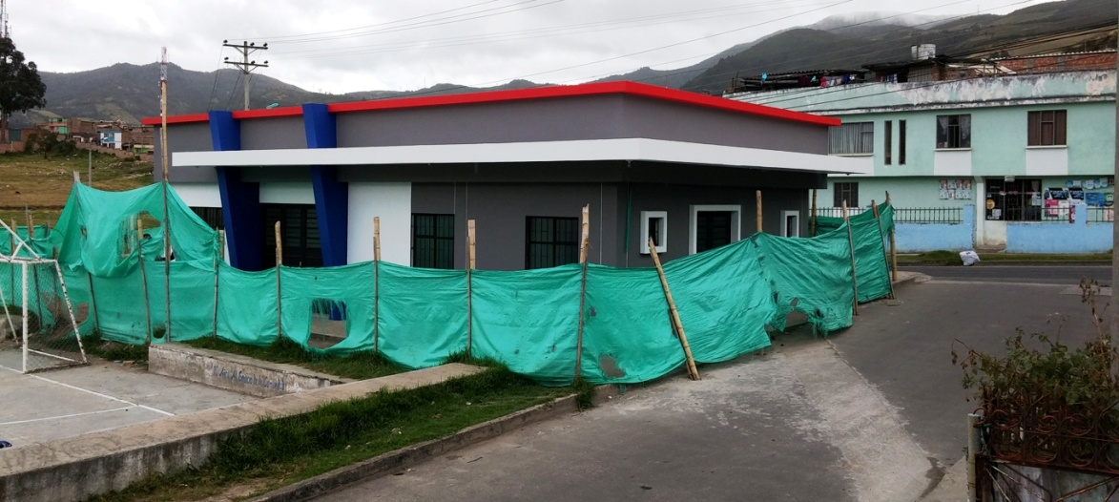

La Secretaría de Infraestructura y Valorización concluyó la obra denominada “Construcción del salón cultural del barrio Corazón de Jesús”. El proyecto que contó con una inversión de $145 millones de pesos, beneficiará a más de 600 habitantes del sector. El salón cultural permitirá la realización de diversas actividades colectivas como asambleas, talleres de preparación, actos culturales, capacitaciones y otros eventos que planifique la población.

Flower Morales presidente de la JAC, expresó que luego de un largo proceso para la ejecución del proyecto, hoy es una realidad gracias a la Administración del alcalde Harold Guerrero López. “Invito a los vecinos para que tengamos sentido de pertenencia y cuidemos este escenario cultural que es para el bienestar de todos”.

Contacto: Secretario de Infraestructura, John Freddy Burbano Pantoja. Celular: 3166901835
EN CONSEJO TERRITORIAL DE SALUD SE DA A CONOCER MOVILIDAD Y PORTABILIDAD CON LAS EPS

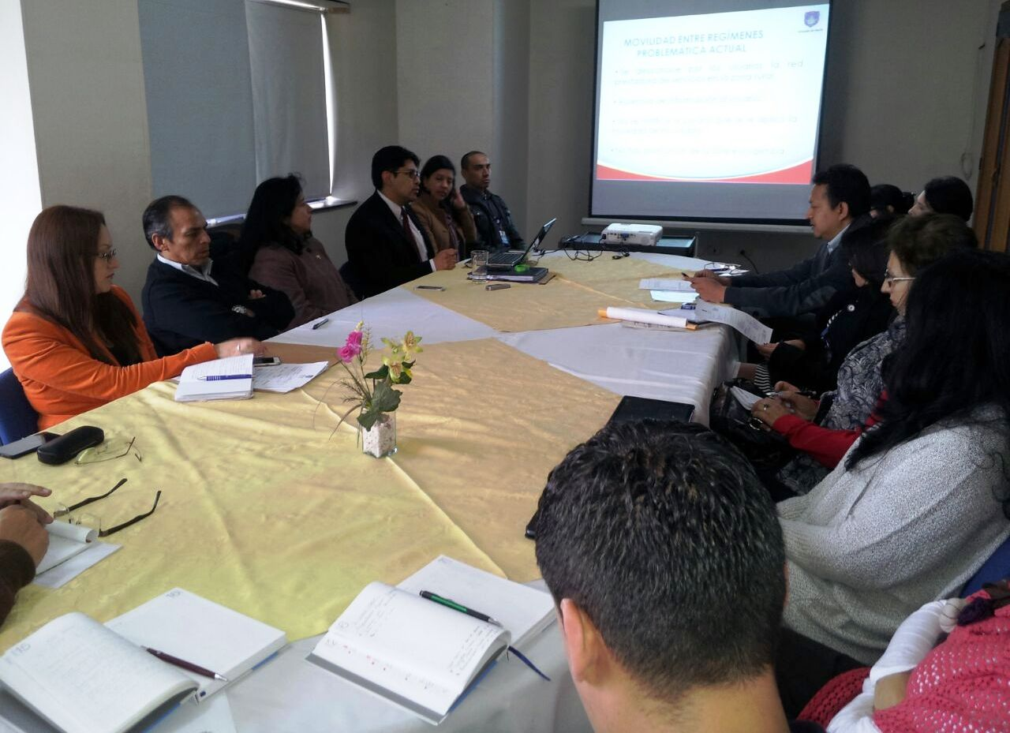

Se realizó en Pasto el Consejo Territorial de Seguridad Social en Salud que tiene como principio asesorar a la Secretaría de Salud en los temas de salud pública. Los temas tratados tuvieron que ver con movilidad y portabilidad, un asunto que aún tiene dificultades en lo concerniente a la escogencia de la EPS.

De igual modo se socializó la resolución 518 que cambia la forma de contratar, evaluar y realizar las actividades que tienen que ver con el plan de intervenciones colectivas. En la jornada se trató la armonización del Plan Territorial de Salud con el Plan Decenal de Salud Pública de 2013 y se dieron a conocer los indicadores de nutrición en Pasto. Aunque ha mejorado en este cuatrienio, no ha tenido el impacto que se esperaba con respecto a la desnutrición infantil y bajo peso al nacer, finalmente se expuso el tema de mortalidad perinatal.

La presencia del representante de los usuarios fue fundamental para que se difunda el tema de movilidad y portabilidad. El espacio permitió aclarar dudas y la forma de operativizar a los usuarios por parte de las EPS al tiempo que se exigió a las EPS e IPS, acatar la ley y evitar barreras en el momento que las personas quieren cambio de régimen de salud, puntualizó la secretaria de Salud Carola Muñoz Rodríguez.

Contacto: Secretaria de Salud, Carola Muñoz Rodríguez. Celular: 3183591581

Pasto Transformación Productiva

Oficina de Comunicación Social
Alcaldía de Pasto

